English Welcome Message to Students
Spanish Welcome Message to Students

English Welcome Message to Students
Subject: Stuck on a tough question? Get free tutoring!

Need help with schoolwork? A real Paper tutor is ready to help you!
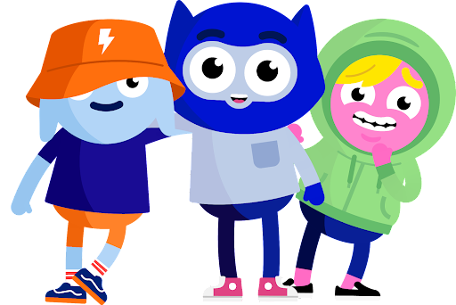

You have access to chat with a live Paper tutor in any subject, anytime! You can also get help on any writing assignment in Paper's Review Center.

Check out how Paper works by watching this short video!

Getting started is easy: Click here to login to Paper, then Ask a Tutor a question!

You can also download the Paper Mobile App for easy access anytime, anywhere.

Spanish Welcome Message to Students
Subject: ¡Paper te apoya!

¿Estás atascado en tu tarea? ¿Necesitas ayuda para prepararte para un examen?
¿Eres demasiado tímido para hacer una pregunta durante la clase?
¡Paper está aquí para ayudarte!

Paper te conecta con un tutor (humano real) las 24 horas del día, los 7 días de la semana, los 365 días del año, sobre CUALQUIER tema a través de nuestra función de chat en vivo. También puedes entregar cualquier trabajo escrito (ensayos, informes de laboratorio, solicitudes universitarias, instrucciones de escritura, currículos y más) y recibirás comentarios.

¡El acceso completo a Paper ya está disponible para ti!
Vez a app.paper.co/login e inicia la plataforma con tu cuenta escolar

¡Usa estas Indicaciones de Paper para obtener ideas divertidas para comenzar a aprender!

